Rapport d’activités de David WEYTSMAN au sein du Conseil d’Administration d’HYDROBRU sur l’année 2016

Les dispositions de la « Nouvelle Loi Communale » en matière de gouvernance stipulent que « Les représentants du conseil communal dans les intercommunales, qui exercent une fonction d’administrateur, doivent fournir au conseil communal un rapport annuel relatif à la gestion de l’intercommunale concernée ainsi que sur leur propre activité au sein de l’intercommunale » (art. 96 bis., Ord. 27.2.2014, M.B. 2.4.2014).

Le présent rapport annuel détaille la gestion de l’Intercommunale ainsi que la participation, en tant qu’Administrateur, aux discussions et décisions du Conseil d’Administration d’HYDROBRU, ci-après le « CA » du 1er janvier au 31 décembre.

En 2016, David WEYTSMAN a participé à 10 séances sur 13 du CA (77 % de taux de participation).

Les Missions d’HYDROBRU

HYDROBRU est une société coopérative détenue à 98,7 % par les 19 communes de la Région bruxelloise. L’Intercommunale a pour mission de fournir l’eau potable aux consommateurs bruxellois et de collecter les eaux usées sur le territoire régional ainsi que, dans une certaine mesure, de lutter contre les inondations au niveau communal, c’est-à-dire hors collecteurs régionaux et stations d’épuration.

HYDROBRU assure dans le cadre de ces missions, l’étude, l’établissement, la gestion et l’extension des réseaux de distribution d’eau potable et des réseaux de collecte des eaux usées.

VIVAQUA assure, au nom et pour compte d’HYDROBRU, la gestion opérationnelle intégrée des infrastructures de distribution et d’assainissement communales. Elle est par ailleurs le fournisseur exclusif d’eau potable pour l’ensemble du territoire régional.

En chiffres, HYDROBRU c’est :
- quelque 1,5 million de consommateurs (habitants, navetteurs et entreprises) desservis quotidiennement par le biais près de 350.120 compteurs en 2016 dont 174.272 habitants, 54.108 abonnés, 107.149 logements et 56.797 compteurs sur la Ville de Bruxelles ;
- 60 millions de m³ d’eau potable distribuées en moyenne annuellement dont 11,1 millions de m³ consommés et facturés en 2016 sur la Ville de Bruxelles ;
- des conduites de distribution totalisant à fin 2016 environ 2.339 km de long dont 463.217 km sur la Ville de Bruxelles ;
- un réseau d’égouttage parcourant à fin 2016 environ 1.900 km dont 395.251 sur la Ville de Bruxelles ; et
- un budget d’investissement annuel global de quelque 80 M€.

Les principaux axes de travail menés par le Conseil d’Administration d’HYDROBRU en 2016

Le consommateur au centre des attentions

Conscients de nos missions de service public, en qualité de Membres du CA, nous avons suivi différents indicateurs témoignant de la situation financière délicate dans laquelle peuvent se trouver certains ménages. Cette prévoyance s’avère d’autant plus nécessaire en période de grande instabilité économique, comme celle que nous traversons actuellement.

Différents outils de paiement sont mis à disposition (factures intermédiaires et plans de paiement) de chaque consommateur pour leur permettre de régler au mieux leurs factures. En 2016, 79 % des ménages bruxellois ont reçu des factures intermédiaires. Cette modulation a conduit HYDROBRU à émettre 697.793 avis de paiement soit 1 % de plus qu’en 2015. Par ailleurs, 27.667 plans de paiement permettant ainsi de régler leur facture de décompte annuel en plusieurs fois ont été accordés, soit 5 % de plus qu’en 2015.

Le CA a suivi avec attention l’utilisation de la dotation du Fonds social. Le montant disponible pour les CPAS était en 2016 de 1,8 M€ dont 326 € pour la Ville de Bruxelles.

Malgré ces outils, HYDROBRU a été contrainte, en application de l’Ordonnance du 8 septembre 1994 règlementant la fourniture publique d’eau potable, de communiquer 4.522 avis d’interruption de fourniture aux Bourgmestres et Présidents de CPAS des communes où résident les usagers n’ayant pas donné suite aux rappels de factures et mises en demeure qui leur ont été adressés. Sur 721 avis émis, seules 55 ont fait l’objet d’une interruption effective de fourniture d’eau pour consommations domestiques dans la Ville de Bruxelles sur base d’un jugement rendu. Pour rappel, 107.149 logements ou unités d’occupation sont enregistrés par HYDROBRU sur le territoire de notre commune.

Le site internet de l’Intercommunale et son formulaire de contact dynamique sont les outils principaux de communication et d’interface avec les usagers. Le site enregistre quelque 17.000 visites mensuellement, soit 2.000 de plus que l’année dernière. La consultation du site internet via tablette et smartphone représente 28 % des visites. Ce sont plus de 1.300 requêtes par e-mail qui sont traitées en moyenne chaque mois.

L’entretien et le développement du patrimoine

Le CA a analysé les problématiques relatives aux réseaux de distribution et d’égouttage ainsi qu’à la lutte contre les inondations. Nous avons suivi mensuellement plus d’une centaine de chantiers en distribution et en assainissement menés à travers la Région. Ces chantiers peuvent s’étaler sur plusieurs mois, voire sur plusieurs années.

- Le réseau de distribution

Les investissements réalisés sur le réseau de distribution, à hauteur de 17,5M€, dont 14,4 M€ à charge de l’Intercommunale ont permis de remplacer près de 37 km d’anciennes conduites en 2016.

Sur les 5 dernières années, HYDROBRU affiche un taux moyen de renouvellement de son réseau de 1,4 %. Un taux de renouvellement de 1 à 1,3 % est généralement considéré comme raisonnable en regard de la durée de vie de ce type d’infrastructure. Sur l’exercice écoulé, ce sont quelque 2.780 K€ qui ont été investis sur notre réseau communal qui compte 463.217 km de conduites.

En 2016, sur la Ville de Bruxelles, 111 raccordements en plomb ont été éradiqués, soit 4.678 depuis le début de la campagne en 2003. Excepté les cas résiduaires qui n’auraient pas été traités, notamment par manque d’accès aux bâtiments lors du passage de nos agents, HYDROBRU estime avoir globalement accompli sa mission par rapport aux objectifs fixés par l’Union européenne.

- Le réseau d’égouttage

Le CA a suivi en 2016 la réalisation de quelque 66,1 M€ de travaux sur le réseau d’égouttage, dont 61,3 M€ à charge d’HYDROBRU. Ce budget contient une enveloppe de 6,9 M€ alloués aux situations imprévues. Ce sont ainsi 14,83 km de canalisation qui ont pu être posés ou remplacés.

Au cours de l’année écoulée, le CA a soutenu la poursuite du programme d’état des lieux des égouts qui a pour objectif d’inventorier le niveau de vétusté des canalisations. A l’heure actuelle, 701 km d’égout ont été inspectés et analysés, dont 90,8 km sur la Ville de Bruxelles. A l’échelle de la Région, 23 % du réseau nécessite une intervention relativement importante au cours des prochaines années. Cela conforte la poursuite du programme de rénovation à un rythme moyen de 20 à 25 km par an.

- La lutte contre les inondations

La Région bruxelloise a été touchée par les fortes intempéries de juin 2016. La vallée de la Woluwe a été la plus impactée. La capacité de remplissage des 9 bassins d’orage présents dans la vallée a été utilisée à quasiment 100 %, ce qui n’a malheureusement pas permis d’éviter les inondations mais en a sensiblement réduit l’impact. Les autres vallées ont été touchées de manière disparate avec quelques inondations constatées notamment dans le bas de Forest. Ces événements ont démontré toute la pertinence de la politique de lutte contre les inondations menées par HYDROBRU et la SBGE.

A ce jour, le dispositif de lutte contre les inondations comprend sur la Région 27 bassins d’orage et collecteurs de niveau communal en service totalisant quelque 166.125 m³ de stockage dont HYDROBRU est propriétaire ou assume la responsabilité. Budgétairement, ce sont 20,6 M€ qui ont été investis en 2016 dans la lutte contre les inondations par la construction de nouveaux bassins d’orage. HYDROBRU poursuit la construction de 2 bassins d’orage : les bassins d’orage à Watermael-Boitsfort (Bien-Faire et Bégonias). Ils représentent une capacité de stockage total de 8.000 m³.

Le CA a décidé d’allouer une enveloppe de 15 M€ maximum pour le lancement dans les années à venir de la construction de 4 autres bassins d’orage.

Le coût de la gestion de l’eau et la facturation

- Tarification des services de distribution d’eau et d’égouttage

La tarification des 4 composantes de la facture d’eau n’a pas été revue en 2016 (la redevance annuelle forfaitaire d’abonnement à la distribution par logement, la fourniture d’eau, la collecte et l’évacuation des eaux usées et l’épuration des eaux usées).

La facture d’eau bruxelloise reste ainsi la moins élevée de Belgique soit à 252 € TVAc pour un ménage type de 2 personnes consommant 70 m³.
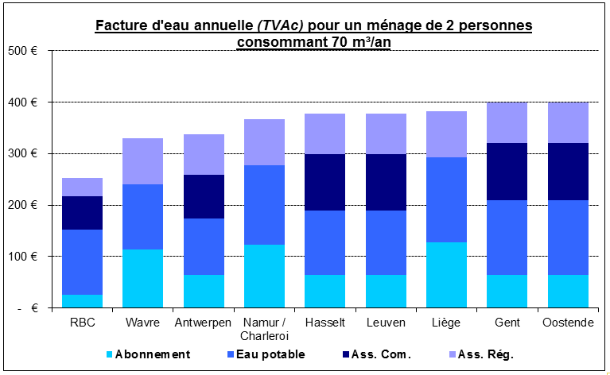

- Réduction de la consommation d’eau potable domestique

La consommation moyenne domestique bruxelloise a été réévaluée, sur base d’une étude réalisée en 2016, à environ 35 m³ par personne contre 40 m³ en 2006. La consommation domestique est en constante diminution et s’inscrit bien en deçà de la moyenne européenne de 55 m³.

Cette constante réduction a des conséquences financières non négligeables pour l’Intercommunale d’autant plus que la consommation domestique est facturée sur base d’un tarif solidaire et progressif. Le glissement de volumes de tranches tarifaires élevées (tranche 3 et 4) vers des tranches tarifaires meilleur marché (tranches 1 et 2) conduit à la réduction des recettes de l’Intercommunale de quelque 8,7 M€ par an :

Evolution de la répartition des volumes consommés entre tranches tarifaires
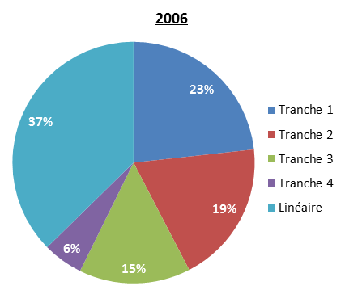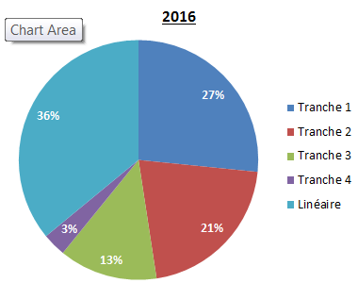

- Politique d’investissement 2017 sur les réseaux de distribution et d’égouttage

Le CA a marqué son accord sur des enveloppes d’investissement 2017 à hauteur de 20 M€ pour la distribution et de 60 M€ pour l’assainissement. Cette enveloppe budgétaire permet de maintenir le haut niveau de réalisation technique en termes de taux de renouvellement des réseaux évoqués ci-avant tout en terminant la réalisation des chantiers de nouveaux bassins d’orage en cours.

- Subside régional

La Région bruxelloise a soutenu les activités menées par HYDROBRU à hauteur de 10 M€ afin que cette dernière puisse poursuivre sa trajectoire budgétaire et financière 2014-2020. La Région bruxelloise se dote progressivement des outils permettant une meilleure analyse du prix de l’eau facturé aux usagers et une meilleure allocation des ressources des intercommunales du secteur. Un régulateur régional, compétent pour analyser notamment les demandes d’augmentation tarifaire, devrait être prochainement mis en place.

La Région a ainsi décidé, pour 2016, de soutenir financièrement HYDROBRU afin que l’Intercommunale puisse mener à bien ses activités sans augmentations tarifaires.

- Le lissage des investissements

HYDROBRU a pu revoir à la baisse le coût des travaux de rénovation du réseau d’égouttage depuis le lancement du programme de rénovation en 2010. La rénovation du mètre d’égout est passée en moyenne de 3 K€ à 2,3 K€. Cette diminution a permis de réduire à 60 M€ le programme annuel de rénovation du réseau d’égouttage contre 75 M€ en 2010. Les fonds ainsi dégagés sont dorénavant allouer à la politique de lutte contre les inondations.

Ces économies d’échelles ont été rendues possibles grâce à une meilleure gestion et connaissance administrative, technique et financière du réseau d’égouttage.

Le rapprochement HYDROBRU / VIVAQUA

Les CA d’HYDROBRU et de VIVAQUA collaborent depuis 2014 pour rationaliser le secteur de l’eau en Région bruxelloise. Un projet a été développé sur base :

- d’une consultance en matière économique et financière, réalisée par KMPG, établissant un modèle financier intégré et un budget fusionnés ;
- d’un rapport d’échange, réalisé par M. Mouhib ; et
- d’une consultance juridique relative aux statuts de l’entité fusionnée, réalisée par le Cabinet DLM-SIMONT BRAUN.

Ces réflexions ont abouti à un projet de fusion par absorption (VIVAQUA absorbant HYDROBRU) devant être approuvé pour le 31 décembre 2016. Le projet de rapprochement a été soumis aux conseils communaux à l’automne 2016 avant d’être approuvé par les Assemblées générales d’HYDROBRU et de VIVAQUA le 8 novembre 2016.

Ce projet était soumis à 3 conditions suspensives :
- la modification de l’Ordonnance Cadre Eau afin de permettre la fusion des 2 entités ;
- l’accord formel de la Banque Européenne d’Investissement pour la reprise des emprunts contractés par HYDROBRU par VIVAQUA ;
- l’approbation des décisions des organes de gestion des deux intercommunales par la tutelle régionale.

La réalisation de ces conditions suspensives n’a pas pu être rencontrée puisque la Région flamande a introduit un recours en conflit d’intérêts afin de suspendre le processus parlementaire de modification de l’Ordonnance Cadre Eau. Cette action suspend le processus parlementaire. Un Comité de concertation a été constitué par les Régions bruxelloise et flamande afin de rendre une décision consensuelle.

Le projet de rationalisation sera suivi de près par le CA.

Autres événements

- Maintien de l’impôt des personnes morales :

Une Assemblée générale extraordinaire a été organisée le 19 mai 2016 afin de modifier les statuts sociaux de l’Intercommunale et de rester soumis à l’impôt des personnes morales et non à l’impôt des sociétés. HYDROBRU a pu, en effet, démontrer auprès du Service des décisions anticipées (SDA) qu’elle exerce une mission de service publique non commerciale.

- Projet européen « Smart.met » : un compteur intelligent « open source » :

Le CA a décidé de soutenir l’initiative de l’opérateur public VIVERACQUA de développer un projet de compteur intelligent « open source ». Un projet a été déposé par 13 partenaires européens et a été sélectionné par l’Union Européenne dans le cadre du programme HORIZON 2020. Un budget de 4 M€ alloué par l’Union Européenne sera dédié au projet et 3 projets pilotes seront testés dans les 4 années à venir.

L’objectif du projet est de développer une technologie que les opérateurs puissent utiliser sans être liés à des entreprises privées pour la gestion des données, le remplacement de pièces des compteurs, etc.

Enjeux pour les années à venir

Le CA sera amené à travailler sur les enjeux suivants :
- la rationalisation du secteur de l’eau pour tendre vers un acteur public unique en Région de Bruxelles-Capitale;
- l’évolution du prix de l’eau dans un contexte économique difficile ;
- le respect des trajectoires budgétaires fixées afin de gérer en bon père de famille la structure financière (dont l’endettement) de l’Intercommunale tout en assurant les investissements nécessaires sur nos réseaux et le respect des ratios financiers contractuel (BEI) ; et
- l’amélioration des outils de communication et de facturation aux consommateurs finaux pour être davantage à leur écoute et à leur service.

Estimation réalisée sur base d’un volume facturé total annuellement inchangé de 60 Mm³ et considérant que la baisse de la consommation individuelle moyenne est compensée par la croissance démographique.

